项目名称：机场廊桥维保项目(二次)
项目编号：CG/JCGS-18-014-N

2018年10月15日

目录
第一章 竞争性磋商公告 3
一、项目概况 3
二、供应商的资格要求 4
三、踏勘现场 5
四、获取采购文件的时间、地点、方式 5
五、递交响应文件截止（评标）时间、地点 6
六、联系方式 6
第二章 采购内容与技术要求 7
一、项目说明 7
二、施工内容及要求 7
第三章 供应商须知 12
一、供应商资格要求 12
二、文件应包括 12
三、评标与中标 13
第四章 响应文件格式与要求 16

第一章 竞争性磋商公告
鄂尔多斯伊金霍洛国际机场有限公司拟采用竞争性磋商的方式进行机场廊桥维保项目，现邀请符合资质的供应商前来参与此次竞争性磋商。

一、项目概况
（一）项目名称：机场廊桥维保项目（二次）
（二）项目编号：CG/JCGS-18-014-N
（三）采购人：鄂尔多斯伊金霍洛国际机场有限公司
（四）资金来源：企业自筹
（五）维保内容：
1、更换13条登机桥主要受力连接件（升降与油缸连接件、升降与行走的连接件、通道与转台的连接件）；
2、更换13条登机桥的液压油与滤芯；
3、更换6条登机桥磨损的导轮、其它7条登机桥的导轮进行拆卸、维护保养；
4、更换13条登机桥的油缸密封圈；
5、更换13条登机桥液压阀站上的软油管；
6、更换接机口防风钢丝绳；
7、更换转台防风钢丝绳；
8、更换接机口链条；
9、更换拖链槽滑车；
10、一次专业的维保；
11、13条登机桥的专项安全升级；
12、提供一台SOMFY品牌遮蓬电机，型号要求TAURUS LT60/120Nm/12rpm230V/50Hz。

二、供应商的资格要求
供应商应符合《中华人民共和国政府采购法》第二十二条规定的条件：
1、具有从事过廊桥安装维修相关工作经验，具有独立承担民事责任的能力;
2、具有良好的商业信誉和健全的财务会计制度;
3、具有销售此产品的资质、营业执照等相关证件;
4、有依法缴纳税收和社会保障资金的良好记录;
5、参加本次采购活动前，在经营活动中没有重大违法记录;
6、法律、行政法规规定的其他条件。

三、踏勘现场
（一）、招标人按约定的时间、地点组织投标人踏勘项目现场，
踏勘时间：2018年10月27日上午9:30
踏勘地点：鄂尔多斯机场
联系人：郭先生
联系电话：15134903517
（二）、投标人踏勘现场发生的费用自理。
（三）、除招标人的原因外，投标人自行负责在踏勘现场中所发生的人员伤亡和财产损失。
（四）、招标人在踏勘现场中介绍的工程场地和相关的周边环境情况，供投标人在编制投标文件时参考，招标人不对投标人据此做出的判断和决策负责。

四、获取采购文件的时间、地点、方式
符合上述条件的供应商可于2018年10月27日起登录鄂尔多斯机场管理集团有限公司网站页面（网址：http://ordosairport.com/），点击“公告”栏中的“招标信息”栏，查询采购信息，点击信息公告页面左下角“附件”即可浏览、下载采购文件。

五、递交响应文件截止（评标）时间、地点
递交响应文件截止（评标）时间：2018年10月31日下午14:30
响应文件接收及评标地点：鄂尔多斯飞机场综合办公楼二楼208招标室

六、联系方式
联 系 人：霍建稳
联系电话：0477-3855901
邮 箱：597809252@qq.com

第二章 采购内容与技术要求

一、项目说明
（一）项目基本情况：供应商根据实际情况参与报价，不可转包、分包。
（二）工期要求：30工作日以内。
（三）质保期：专项安全升级项目与更换的维修配件要求保质期2年。
（四）项目预算：66.5万元整。
（五）付款方式：此服务无预付款，验收合格后支付审定结算价的90%，剩余10%作为质保金在质保期满后支付，中标供应商须提供相应金额的增值税专用发票进行款项支付。

二、施工内容及要求
（一）鄂尔多斯机场登机桥型号：
TB 23.0/15.0-2
TB 25.0/16.0-2
TB 27.0/17.0-2
TB 29.0/18.0-2
TB 31.0/19.0-2
TB 33.0/20.0-2
TB 35.0/21.0-2
TB 39.0/23.5-2
其中9条为单桥头，2条为双桥头廊桥。都为液压升降两节旅客登机桥。
（二）现主要存在的问题：
1、部分液压阀站、部分液压接头存在渗油。
2、主要紧固件老化。
3、液压油老化。
4、部分通道受力导轮磨损、老化。
（三）预采取的维保方式和措施
1、对性能老化的器件进行专项更换
更换13条登机桥主要受力连接件（升降与油缸连接件、升降与行走的连接件、通道与转台的连接件）
更换13条登机桥的液压油与滤芯。
更换6条登机桥磨损的导轮、其它7条登机桥的导轮进行拆卸、维护保养。
更换13条登机桥的油缸密封圈。
更换13条登机桥液压阀站上的软油管
更换接机口防风钢丝绳。
更换转台防风钢丝绳。
2、更换长期受力件
更换接机口链条。
更换拖链槽滑车。
3、一次专业的维保
检查部位 | 检查项目 | 检查方法及要求
接机口 | 操作台面板、按钮、液晶显示屏 | 所有按钮弹起复位，显示屏进入工作画面，面板罩子完整，必要时更换备件
接机口 | 旋转动作 | 按行程开关，旋转动作能停止可靠有效
接机口 | 遮蓬收放 | 自动停止功能正常可靠有效
接机口 | 侧臂卷帘、钢丝绳 | 松紧度适中、完整、无松动下垂，调整张紧力，修理整形卷帘
接机口 | 侧壁卷帘链接螺钉 | 无脱扣及松动，铆固链接螺钉
接机口 | 自动调平装置 | 臂杆活动平滑，弹簧松紧适中，调平轮转动及行程开关的功能可靠有效，3秒超时报警
接机口 | 高度显示、 | 测高电位器准确，校正数据
接机口 | 橡皮缓冲垫 | 外形无异常变化，必要时翻转安装
接机口 | 控制箱内接触器和继电器 | 触点紧固，动、合正常可靠有效
接机口 | 自动减速、自动停止装置 | 按行程开关各功能正常可靠有效
接机口 | 紧急停止按钮 | 按下接头开关，切断动力电源可靠有效
接机口 | 主要动作件的固定链接螺栓 | 无松动、缺失，紧固、调整、
接机口 | 滚轮、轨道和链条 | 无变形和异常磨损，紧固、调整
接机口 | 地板、贴面 | 无下陷、破损和翻翘，必要时补胶固定、  更换贴面
接机口 | 工作梯门、闭门器、扶手 | 外观完整、螺栓紧固，铰链润滑，修理、整形
行走升降机构 | 升降立柱、链接底板螺栓 | 油缸升降行程在极限位置停止、螺栓紧固
行走升降机构 | 升降立柱滑块 | 油脂润滑，间隙≤0.5-2MM，磨损程度＞2MM更换滑块
行走升降机构 | 转向动作 | 至极限位置转向自动停止可靠有效
行走升降机构 | 回转支撑和主轴 | 无异常现象，去除老油，油脂润滑
行走升降机构 | 外部接线、捆绑扎带 | 无破损、腐蚀、缺失，检查绝缘、接地
行走升降机构 | 固定螺栓 | 无松动脱落达到扭矩力
行走升降机构 | 轮胎 | 无异常磨损、缺损，必要时酌情更换
行走升降机构 | 轮架角度显示 | 电位器、轮位仪指示准确，校正数据
行走升降机构 | 电机制动、手动松刹车 | 制动正常，手动松刹车可靠有效
行走升降机构 | 内立柱角焊缝 | 目视无裂纹
行走升降机构 | 行走支撑焊缝 | 目视无裂纹
行走升降机构 | 变频器 | 运行正常、除尘，检测参数
行走升降机构 | 升降检测限位 | 按行程开关检测正常，可靠有效
活动通道 | 平衡机构 | 钢丝绳无磨损、松脱等异常；工作平稳；每季度润滑一次滑轮
活动通道 | 维修梯平台与通道的连接 | 螺栓、结构无变形、断裂等异常
活动通道 | 通道伸缩运动 | 至极限位置行走自动停止，可靠有效
活动通道 | 连接旋转平台的销子 | 正常状态，紧固到位
活动通道 | 导轮组或滑块和轨道 | 无变形和异常磨损，间隙满足要求  磨损＞2MM更换
活动通道 | 电缆输送机构 | 电缆无破损、无腐蚀，拖链无磨损脱节  电缆分层隔离
活动通道 | 过渡板 | 铰链完整无异常磨损，与地板有间歇
活动通道 | 外部接线、捆绑扎带 | 完整无破损、无腐蚀。检查绝缘、接地
活动通道 | 防尘橡皮 | 无破损，必要时更换防尘橡皮
活动通道 | 摄像头、12V电源 | 调焦正确、图像正常，必要时更换备件
旋转平台 | 旋转动作 | 按极限开关能立即停止可靠有效
旋转平台 | 侧臂卷帘、钢丝绳 | 松紧度适中、完整、无松动下垂，调整张紧力，修理整形卷帘
旋转平台 | 侧壁卷帘链接螺钉 | 无脱扣及松动，铆固链接螺钉
旋转平台 | 外部接线、捆绑扎带 | 无破损、无腐蚀，捆绑扎带
旋转平台 | 与内通道的连接销 | 无异常磨损，安装到位、油脂润滑
旋转平台 | 挡水密状态 | 挡水条完整、无漏水现象，硅胶修补
电气系统 | 各接触器、行程开关、光电开关、超声波开关、PLC等电器元件 | 功能正常、输出信号正常，除尘、  必要时更换备件
电气系统 | 通道照明、报警装置、泛光灯 | 外观完整、功能正常、接线牢固  除尘、更换备件
电气系统 | 操作面板指示灯、按钮、操作手柄 | 外观完整、功能正常、接线牢固  除尘、必要时更换备件
电气系统 | 马达、推进器 | 运行正常无杂声、制动正常  除尘、必要时更换备件
电气系统 | 控制箱除尘、接线端子 | 元器件安装牢固、接线紧固
电气系统 | 测试绝缘电阻、检查接地 | 绝缘电阻＞2MΩ、接地可靠
液压系统 | 液压油路各接口、套管 | 无裂缝渗漏、老化  必要时更换备件
液压系统 | 油箱液压油 | 无水分、乳化现象，必要时  排水、或加注、更换液压油
液压系统 | 液压系统 | 运行正常、无抖动爬行  必要时系统排气
液压系统 | 各液压阀 | 清洁、无渗油现象  液压阀接头紧固
润滑 | 通道导轮组 | 2#锂基脂 | 按照要求润滑
润滑 | 桥厢内外轨道 | 2#锂基脂 | 按照要求润滑
润滑 | 转台回转支撑 | 2#锂基脂 | 按照要求润滑
润滑 | 转台通道铰链 | 2#锂基脂 | 按照要求润滑
润滑 | 转台顶中心轴承 | 2#锂基脂 | 按照要求润滑
润滑 | 转台顶托轮轴承 | 2#锂基脂 | 按照要求润滑
润滑 | 辊筒上、下轴承 | 2#锂基脂 | 按照要求润滑
润滑 | 防偏轮轴承 | 2#锂基脂 | 按照要求润滑
润滑 | 车轮转筒轴承 | 2#锂基脂 | 按照要求润滑
润滑 | 轮架回转支撑 | 2#锂基脂 | 按照要求润滑
润滑 | 轮架绞轴 | 2#锂基脂 | 按照要求润滑
润滑 | 传动链条 | 2#锂基脂 | 按照要求润滑
润滑 | 升降油缸上下铰耳 | 2#锂基脂 | 按照要求润滑
润滑 | 升降立柱滑块 | 2#锂基脂 | 按照要求润滑
润滑 | 平台顶、底中心轴 | 2#锂基脂 | 按照要求润滑
润滑 | 张紧棍上、下轴承 | 2#锂基脂 | 按照要求润滑
4、13条登机桥的专项安全升级
（1）、增加接机口安全警示装置；
（2）、登机桥顶上增加安全装置；
5、提供一台SOMFY品牌遮蓬电机，型号要求TAURUS LT60/120Nm/12rpm230V/50Hz。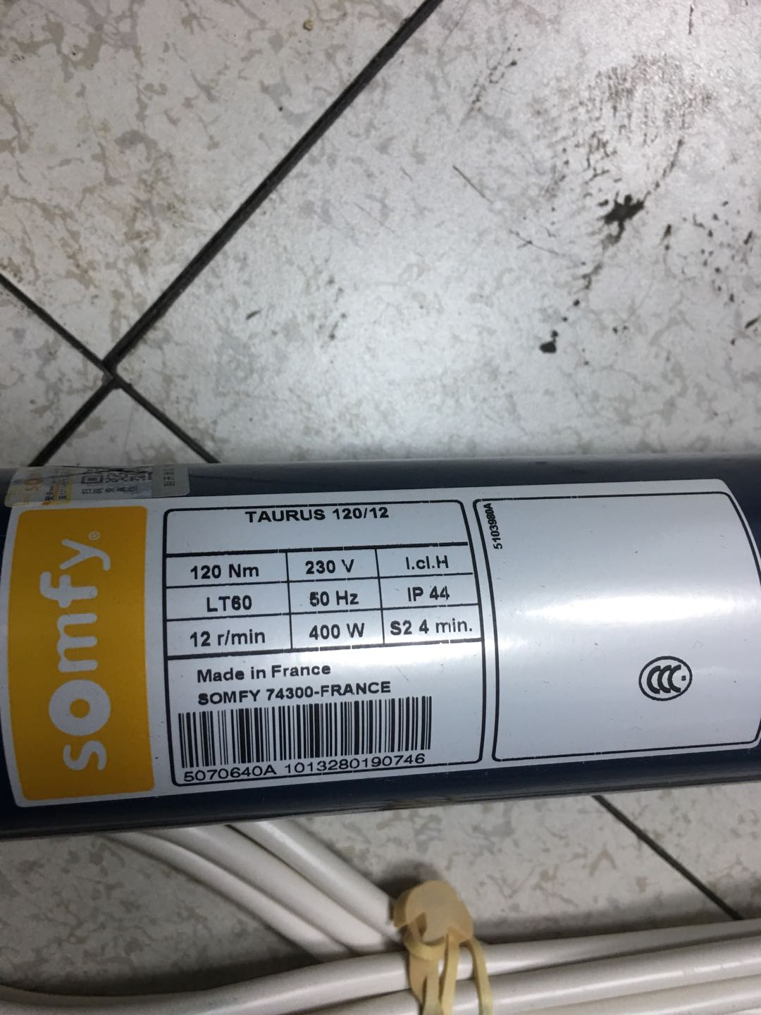

第三章 供应商须知

一、供应商资格要求
供应商应符合《中华人民共和国政府采购法》第二十二条规定的条件：
- 具有从事过廊桥安装维修相关工作经验，具有独立承担民事责任的能力;
- 具有良好的商业信誉和健全的财务会计制度;
3、具有销售此产品的资质、营业执照等相关证件;
4、有依法缴纳税收和社会保障资金的良好记录;
5、参加本次采购活动前，在经营活动中没有重大违法记录;
6、法律、行政法规规定的其他条件。

二、文件应包括
投标人编制的响应文件应包括但不少于下列内容：
1、投标承诺书
2、法定代表人授权委托书
3、项目分项报价明细表（价格及税费等）
4、项目技术服务方案及服务承诺
5、投标人须提供的各类相关证明材料
（1）投标人资质证明材料（包含三证合一营业执照（副本）复印件）。
（2）投标人认为需提供的相关证明文件及资料。
注：以上文件均需装订成册，响应文件需递交正本1份，副本4份，PDF格式电子文档1份(光盘或U盘)；以上资料需签字、盖章的必须由法定代表人或经其授权的代表签字，并加盖公章密封。响应文件在封面必须清楚地标明“正本”或“副本”字样。若副本与正本不符，以正本为准。响应文件及资料无论供应商是否中标均不予退还。

三、评标与中标
鄂尔多斯机场采购小组将按照以下基本程序组织磋商：
(1)机场公司规划发展部公布投标人名称，监督人员检查投标文件的密封情况。投标文件密封情况经检查确认无误后，监督人员当众拆封。
(2)采购小组对投标人递交的投标文件的有效性、完整性和对磋商文件的响应程度进行审查。经审查，递交响应文件供应商法定代表或其委托授权人身份与响应文件不符的；或未按照磋商文件规定装订、密封、签署、盖章的均视为无效文件。
(3)报价
磋商小组对响应文件响应情况、报价比例、企业资质与业绩、执行能力等方面进行全面比较与评价，了解和掌握各实质性响应供应商的响应程度，进行项目磋商准备。
供应商通过抽签的方法确定参加磋商供应商的磋商顺序，所有磋商小组成员集体与每位供应商分别进行单独磋商，磋商轮次由小组成员视情况而定。
(4)评标原则
本项目采用综合评标法进行评标，即在最大限度地满足采购文件实质性要求前提下，磋商小组综合投标人的业绩、承诺、质保、工期及报价等，按照实质性响应供应商的最终报价由低到高排列供应商顺序，报价相同时，服务优者优先；服务和报价均相同时，售后服务好的优先，磋商小组将按排列顺序推荐成交候选供应商。
(5)确定成交供应商
若各供应商最终报价均超过了项目采购预算，采购人不能支付的，磋商活动终止；在推荐确定成交候选供应商之前，如果磋商小组超过三分之二的成员认为，排在前面的成交候选供应商的最终报价或者某些分项报价明显不合理或者低于成本，有可能影响商品质量和不能诚信履约，可要求其予以说明理由。否则，磋商小组可以取消该供应商的成交候选资格，按顺序由排在其次的成交候选供应商递补。
在磋商结束后，按照磋商小组成员推荐的成交候选人顺序确定排序第一的供应商为成交供应商。如成交供应商拒绝与采购人签订合同，或签订合同后无法履约的，磋商小组可以取消该供应商的中标资格，由排在第二的成交候选供应商递补。
项目中标结果将于2-4个工作日后在集团公司网站上进行公布，供应商可自行登陆查询，不再另行通知。

第四章 响应文件格式与要求

格式一：
（相应文件封面）
竞争性磋商响应文件
（正本/副本）
项目名称：
项目编号：

竞标人名称

年 月 日
格式二：
目录

一、投标承书……………………………………………………（ ）
二、法定代表人授权委书………………………………………（ ）
三、项目分项报价明表…………………………………………（ ）
四、近两年同类投标项目或类似项目的业绩证明料…………（ ）
五、项目售后服务及质量诺……………………………………（ ）
六、各类资质证明材料…………………………………………（ ）

格式三：
投标承诺书

鄂尔多斯伊金霍洛国际机场有限公司：
1.按照已收到的项目编号为 的采购项目采购文件要求，经我公司认真研究投标须知、技术规范、资质要求和其它有关要求后，我方愿按上述合同条款、技术规范、资质要求进行投标。我方完全接受本次招标文件规定的所有要求，并承诺在中标后履行我方的全部义务。我方的最终报价为总承包价，保证不以任何理由增加报价。如有缺项、漏项部份，均由我方无条件负责补齐。
2. 一旦我方中标，我方保证在合同签订后履行服务内容。
3. 我方同意所递交的响应文件在“投标须知”规定的投标有效期内有效，在此期间内我方的投标如能中标，我方将受此约束。
4. 我方郑重声明：所提供的响应文件内容全部真实有效。
5. 我方接受招标文件所列须知中关于没收投标保证金的约定。
6. 我方同意提供按照贵方可能另外要求的与其投标有关的任何数据或资料。除非另外达成协议并生效，否则，中标通知书和本响应文件将构成约束双方合同的组成部分。
供应商名称：
详细地址： 邮政编码：
电 话：
传 真： 电子函件：
供应商开户银行：
账号/行号：
供应商法人签字：
供应商法人授权代表签字：
供应商名称(公章)：
年 月 日

格式四：
法定代表人授权委托书

兹委派我单位 （姓名）参加贵单位组织的 采购活动（项目编号： ），委派人全权代表我单位处理本次竞标中的有关事务，并签署全部有关文件、协议及合同。我单位对委托代理人签署内容负全部责任。
本授权书于签字盖章后生效，在贵公司收到撤消授权的书面通知以前，本授权书一直有效。被授权人签署的所有文件不因授权的撤消而失效。
委托代理人无转委权。
特此委托。

法定代表人身份证扫描件
（本证件需直接扫描，不允许粘贴）

委托代理人身份证扫描件
（本证件需直接扫描，不允许粘贴）

供应商名称：（公章）
法定代表人：（签字）
年 月 日

格式五：
投标项目分项报价明细表

项目名称：
项目编号：

供应商名称：（公章）
日期： 年 月 日

近三年同类投标项目或类似项目的业绩证明材料（格式自定）
项目售后服务及质量承诺（格式自定）
各类资质证明材（格式自定）

